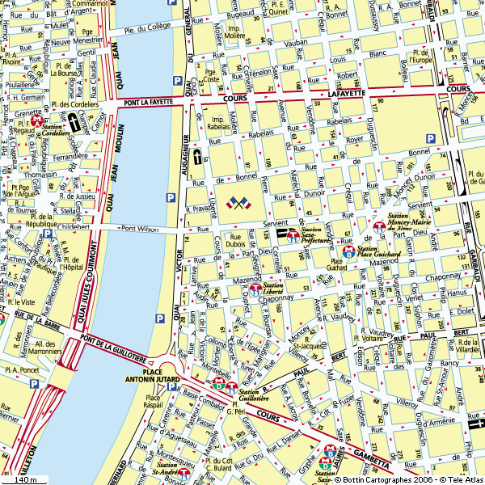
Colloque « Les grands fleuves vont à la mer »
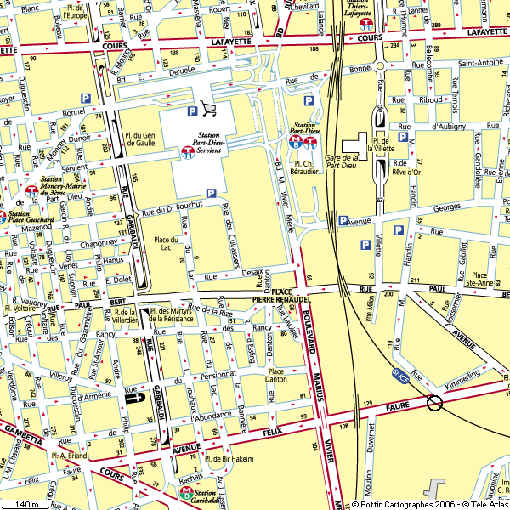
Mardi 1ER décembre 2009
Hôtel de la Communauté Urbaine de Lyon (69)

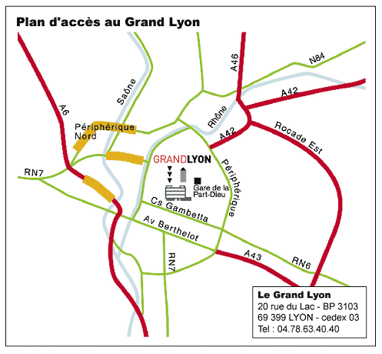

Accès :
Train : Grand Lyon accessible à pied depuis la gare de la Part Dieu
Métro : ligne B, arrêt Part Dieu
Tram : ligne T1, arrêt Part Dieu – Vivier Merle

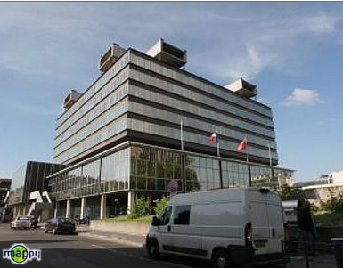

Hôtel de la Communauté Urbaine de Lyon
20 rue du Lac – 69 003 LYON
A noter : les parkings signalés sur cette carte sont des parkings payants

Accès :
Train : Grand Lyon accessible à pied depuis la gare de la Part Dieu
Métro : ligne B, arrêt Part Dieu
Tram : ligne T1, arrêt Part Dieu – Vivier Merle

GRAIE - Domaine scientifique de la Doua - 66 bd Niels Bohr - B.P. 52132 - 69603 Villeurbanne Cedex – France
Tél : 33 (0)4 72 43 83 68 - Fax : 33 (0)4 72 43 92 77 - E.mail : inscription@graie.org - Site Web: http://www.graie.org

ACCES BUS, TRAM, METRO
POUR PLUS DE DETAILS SUR LES TRANSPORTS EN COMMUNS A PROXIMITE DE L'HOTEL DE LA COMMUNAUTE URBAINE DE LYON: http://www.tcl.fr/

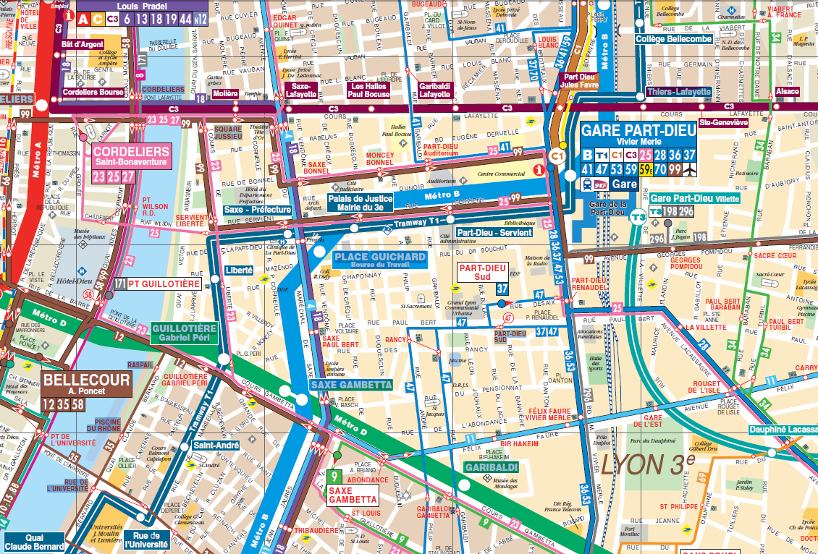

Hôtel de la Communauté Urbaine de Lyon
20 rue du Lac – 69 003 LYON

